**新桥街道中心幼儿园中三班幼儿6.26日活动状况记录表**

**来园情况：**

今日周四，晴，24位小朋友都入园咯！

**集体活动：综合《快乐的暑假》**

一年一度的暑假即将到来，如何才能让暑假变得快乐而有意义呢？本次活动主要通过交流讨论的方式，共同总结和制定出暑期生活表，并讨论暑期生活注意点及安全防护，以记录表的形式记录下来。在今天的活动中，王浩宇、陶奕然、徐言昊、司睿、张谦益、李云皓、赵锦泽、黄文浩、万宇、孙晨希、许思冉、刁欣怡、黄曼汐、常佳怡、毛锦妍、郑沫苒、陶奕颖、吴可馨、彭思浛、沈子煜、刘雨琦、万钰彤、喻梓悦、王木易等小朋友能合理的制定暑期计划，养成良好的暑期作息习惯并了解基本的暑期安全知识。其中，王浩宇、陶奕然、徐言昊、司睿、张谦益、李云皓、赵锦泽、黄文浩、万宇、孙晨希、许思冉、刁欣怡、黄曼汐、常佳怡、毛锦妍、郑沫苒、陶奕颖、吴可馨、彭思浛、沈子煜、刘雨琦、万钰彤、喻梓悦、王木易等小朋友还能通过讨论，对暑假产生积极的情感并向往暑假的来临。

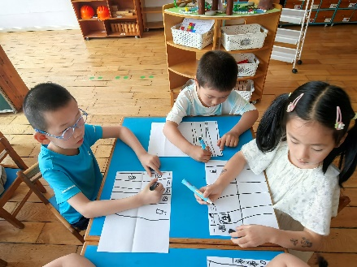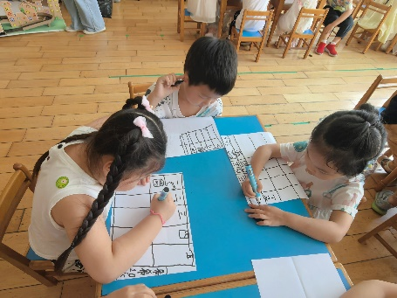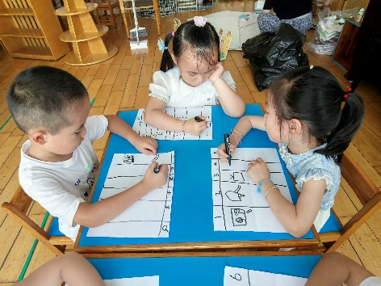

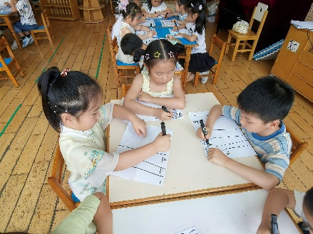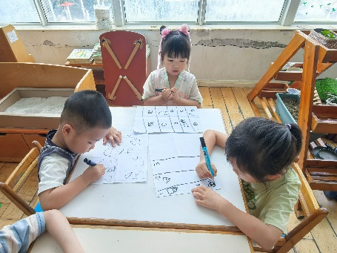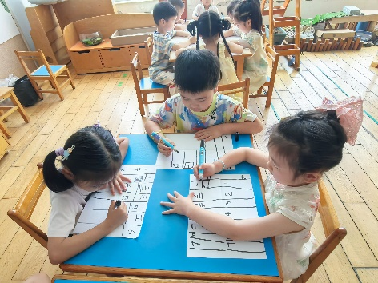

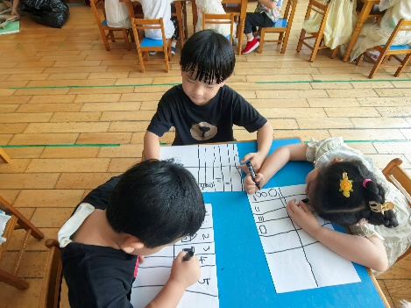

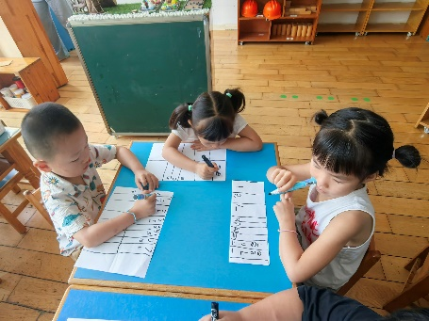

**颁奖活动：**

今天我们进行了学期末的表彰大会，对这一学期孩子们的表现给与肯定和鼓励，希望接下来孩子们能继续保持好的习惯，积极应对未知的为来。

